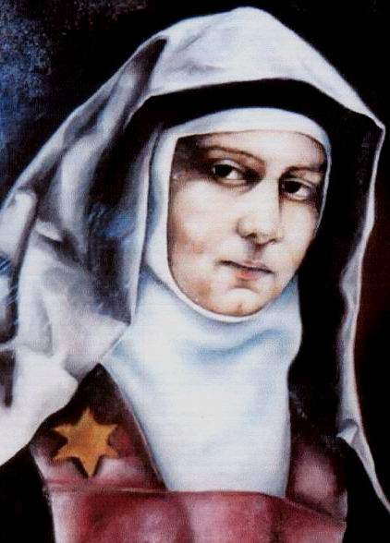
sv. Terezie Benedikta od Kříže (Edita Stein)

Teresia Benedicta a Cruce /Editha/ Stein
Zpracoval: Jan Chlumský
Svátek: 9. srpna, svátek
Postavení: mučednice OCarm
Úmrtí: 1942
Patron: Evropy
Atributy: karmelitka se žlutou hvězdou
ŽIVOTOPIS
Pocházela z Breslau. Ve 14 letech opustila víru židovských rodičů. Studovala na dvou univerzitách a dosáhla doktorátu z filozofie. Pak prošla konverzí a po sv. křtu v roce 1922 učila asi 10 let u dominikánek při klášteru sv. Magdalény. V roce 1934 vstoupila ke karmelitkám v Kolíně-Lindenthalu, kde 15. 4. 1938 složila sliby. Z důvodu pronásledování Židů v Německu odešla na konci roku 1938 do holandského kláštera v Echtu. Odtud byla gestapem hrubým způsobem dopravena do plynové komory koncentračního tábora v Osvětimi-Březince, kde ona i její sestra odevzdaly svůj život Bohu jako oběť za svůj lid.
ÚVAHY PRO MEDITACI

TEREZIE BLAHOSLAVENÁ KŘÍŽEM – PRO DOBRO NÁRODA
Narodila se 12. 10. 1891 do velmi početné židovské rodiny v Breslau (-Vratislav, nynější Wrocłav v Polsku, v té době německá část Slezska). Byla jedenáctým dítětem Augusty a Sigfrida Steina. Čtyři nejstarší děti však zemřely a když Editě ve věku dvou let zemřel otec, zůstala matka se sedmi dětmi a zadluženým dřevařským podnikem. S energií jí vlastní se ho ujala a přes nevelké zisky byla k chudým velmi štědrá. Podnik vytáhla z dluhů a vedle dobré výchovy zajistila svým dětem i vzdělání. Byla věrná zásadám židovské víry. Edita ale tuto víru již ve 14 letech začala odmítat a do 30 let setrvávala v nevěře. Byla velmi inteligentní a nadaná. Vzhledem k její touze po pravdě, není na místě celé toto období označovat za život ateistky.
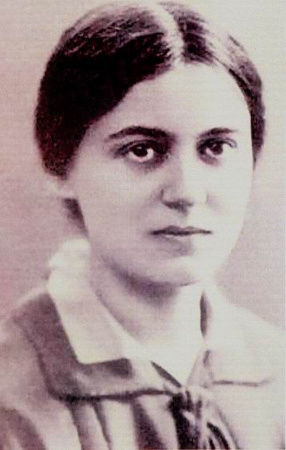
Na střední škole byla charakterizována jako skromná, bez snahy vynikat. K vysokoškolskému studiu si zvolila germanistiku, dějiny a psychologii. Později ji zaujal nový filozofický směr profesora Edmunda Husserla, v němž šlo o tzv. čiré podstaty jevů při popisné metodě zkoumání vývoje lidského vědomí – filozofický obor fenomenologie.
Edita, hnána touhou po poznání se nespokojila s kvalifikací středoškolské učitelky, ale rozhodla se pro univerzitu v Göttingen. Roku 1913 se stala Husserlovou studentkou a později asistentkou, která pracovala na uspořádání a zpracování jeho rukopisů pro vědeckou publikaci. V roce 1916 dosáhla doktorátu z filozofie. Vynikla jako myslitel při vydávání svých prací z fenomenologie. V roce 1919 se ucházela o místo profesorky ve Freiburgu kde dříve sama studovala.
Křesťanské obzory se začaly Editě otvírat vlivem filozofa Maxe Schelera. Sama to označila za první styk s jí neznámým světem. Určitý popud pro hledání podstaty věcí a bytí až k celkovému pohledu na myšlení věřícího katolíka jí dal Husserl. Ale samotná věda by z ní křesťanku neudělala. Prvním silným útokem na její nevěru bylo setkání s vdovou po kolegovi. Poznala totiž, že čerpala sílu a důvěru z Ježíšova kříže, a tak unesla ztrátu manžela.
Jak sama řekla, její jedinou modlitbou byla touha po pravdě. Boží Prozřetelnost na ní odpověděla o dovolené, při návštěvě kamarádky Conrady Martiusové, u níž objevila knihu "Život svaté Terezie z Avily." Od obsahu tohoto vlastního životopisu karmelitky se nemohla odtrhnout. Byla jím tak dokonale oslovena, že hned ráno si byla koupit katolický katechismus a malý misál. Po jejich prostudování šla kněze požádat o svatý křest. Na dotaz, kým byla připravena, požádala o přezkoušení. Pokřtěna byla 1. 1. 1922 v Bad Bergzebern a 2. 2. přijala svátost biřmování.
Editinou konverzí byli její známí až šokováni a Edita s ohledem na matku jí o svém přijetí svátostí nic neřekla. Opustila svoji činnost na univerzitě a odešla do učitelského ústavu dominikánek ve Speyeri jako profesorka němčiny. Díky seznámení se spisy Tomáše Akvinského, které jí ukázaly, že i věda může být křesťanskou službou, vytrvala u své práce. Přednášela na kongresech v různých městech Evropy, včetně Prahy a od roku 1932 asi rok na institutu vědecké pedagogiky v Münsteru. Následkem Hitlerovy politiky musela místo opustit. To ji však vedlo k řeholnímu povolání, po němž dávno toužila. V rozhodnutí pro vstup ke karmelitkám byla podpořena i opatem Walzerem z Beuronu, který byl jejím rádcem.
Již ve Speyeru trávila na modlitbách před svatostánkem dlouhé hodiny. Pro nejvýznamnější událost naší spásy se od květné neděle ponořila do mlčení a svatý týden prožila jako exercicie v meditaci. Vlivem své inteligence a schopnosti empatie cítila se všemi ohrožovanými nacismem. Zprvu v předtuše osudu Židů psala prostřednictvím arciopata papeži Piu XI. prosbu, aby se jich zastal. Později v protižidovských zákonech viděla Kristův kříž, který třeba nést.
K bosým karmelitkám v Kolíně nad Rýnem vstoupila v roce 1934. V dalším roce 21. 4. složila dočasné sliby a přijala řeholní jméno Terezie Benedikta od Kříže. V roce 1936 jí zemřela matka. Brzy nato si Benedikta pádem ze schodů zlomila ruku i nohu. Pobyt v nemocnici využila k tomu, že rodnou sestru Růženu učila katechismu a připravila ji na sv. křest. Slavné sliby složila Benedikta od Kříže 21. 4. 1938. Na obrázcích, rozdávaných při těchto slibech, měla slova sv. Jana od Kříže: "Mým jediným povoláním je od nynějška co nejvíce milovat."
Za půl roku od slibů došlo k násilným protižidovským akcím (k hromadnému pogromu). Byly zapalovány synagogy a rabovány židovské obchody. Bezpráví vůči Židům se stupňovalo, a proto byla Benedikta od Kříže poslána matkou představenou do Karmelu v Echtu v Holandsku. Dorazila tam v poslední den roku. V červnu 1939 napsala do testamentu: "S radostí přijímám předčasnou smrt, kterou mi určil Bůh a cele se odevzdávám do Jeho nejsvětější vůle. Ať Pán přijme můj život i smrt pro čest a slávu svého jména, pro potřeby své svaté Církve, zejména… (zde pamatuje na všechny řádové spolusestry, svůj národ, svobodu a mír ve světě, příbuzné a ty, které jí Bůh seslal do cesty) ať nikdo z nich není zatracen."
Její sestře Růženě se podařilo za ní přijít přes Belgii v roce 1940 a dělala tam vrátnou. V témže roce bylo Německem obsazeno i Holandsko a gestapo oběma sestrám nařídilo denně nosit žlutou Davidovu hvězdu. Benedikta se marně snažila o švýcarské vízum. Na začátku srpna 1942 z příkazu německé vlády, byli zatčeni všichni katolíci (včetně řeholních osob) židovského původu. Pro obě sestry přišli příslušníci SS hned 2. 8. Benedikta vzala sestru Růženu za ruku a řekla: "Pojď, půjdeme pro dobro našeho národa." V nákladním voze je převezli do Roermond, pak přes tábor v Amersfoorte do Westerborku. Odtud ve vagonech pro dobytek, zajištěných ostnatým drátem, konaly sestry poslední cestu do koncentračního tábora Osvětim. Tam pro ně a jejich milované rodáky z celé Evropy byla připravena plynová komora.
V holandské sbírce zákonů vyšlo brzy toto oznámení: "Nr 44074 Edith Teresia Hedwig Stein, z Echtu, nar. 12. 10. 1891 ve Wrocłavi, zemřela 9. 8. 1942."
Papež Jan Pavel II. při blahořečení této karmelitky v Kolíně nad Rýnem 1. 5. 1987 řekl: "Terezie blahoslavená křížem – toto je jméno ženy, která začala svoji duchovní cestu s přesvědčením, že Bůh jako celek neexistuje." Při zmínce o jejím vstupu na Karmel, citoval slova, která Edita řekla převorce: "Nemůže nám pomoci lidské působení, ale Kristovo utrpení."
Terezie Benedikta od Kříže byla kanonizována 11. 10. 1988 v Římě a 1. 10. 1999 byla prohlášena spolupatronkou Evropy.
Zanechala po sobě významné písemnosti. Za pobytu v klášteře v Kolíně-Lindenthalu napsala metafyzickou knihu s názvem: "Časné a věčné bytí" (týká se syntézy tomistické filosofie a fenomenologie). V Holandsku, před zatčením, dopisovala vrcholné dílo "Věda kříže."
PŘEDSEVZETÍ, MODLITBA
"Láska" – povolání každého křesťana. Budu mít snahu každý večer podívat se na uplynulý den, zda se snažím stále více milovat.
Bože našich otců, Tys přivedl svatou mučednici Terezii Benediktu k poznání Tvého ukřižovaného Syna a k jeho následování až k smrti; na její přímluvu dej, ať všichni lidé poznají Krista jako Spasitele a skrze něho dojdou k věčnému patření na Tebe. Neboť On s Tebou v jednotě Ducha svatého žije a kraluje po všechny věky věků. Amen
(závěrečná modlitba z breviáře)

Se schálením autora stránek http//catholica.cz připravil k tisku Iosif Fickl

